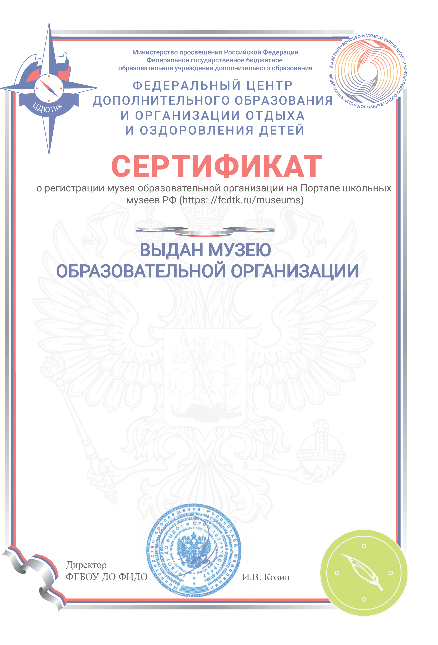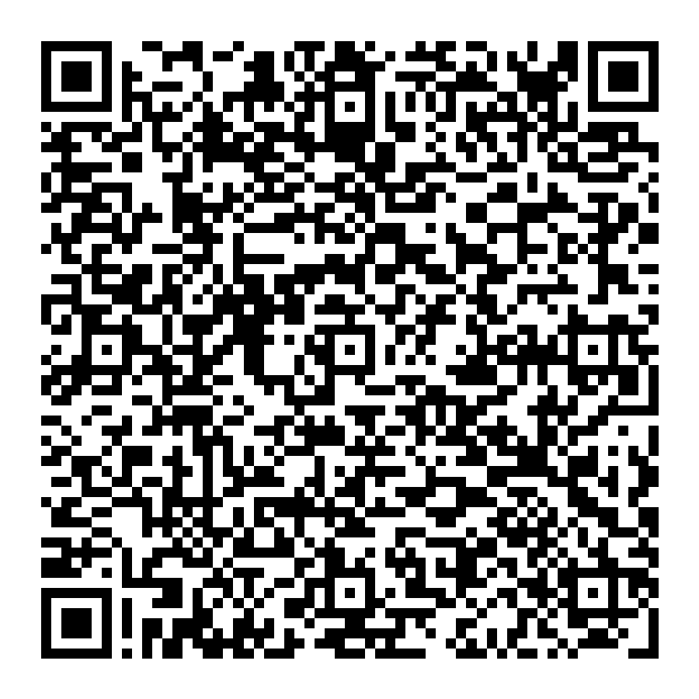

Свидетельство № 24141 Республика Татарстан
Школьный историко-краеведческий музей (Туган як тарихын өйрәнүче мәктәп музее) МБОУ "Больше-Машляковская СОШ" Рыбно- Слободского муниципального района РТ, Республика Татарстан, Рыбно-Слободский район, с. Большой Машляк, ул. Школьная д.1А

